GymSoftware
Documento de Arquitetura de Software

Versão <1.0>

Índice Analítico
Conteúdo
1. Introdução 3
1.1 Finalidade 3
1.2 Escopo 3
1.3 Definições, Acrônimos e Abreviações 3
1.4 Referências 3
1.5 Visão Geral 3
2. Representação Arquitetural 4
3. Metas e Restrições da Arquitetura 4
4. Visão de Casos de Uso 4
4.1 Realizações de Casos de Uso 6
5. Visão Lógica 7
5.1 Visão Geral 7
5.2 Pacotes des Design Significativos do Ponto de Vista da Arquitetura 7
5.3 Diagrama de componentes 8
6. Visão de Processos 9
7. Visão de Implantação 9
8. Visão da Implementação 9
9. Visão de Dados (opcional) 9
10. Tamanho e Desempenho 9
11. Qualidade 9
12. Exceções 9

Documento de Arquitetura de Software

Introdução
Esse documento provê uma visão de alto nível dos objetivos da arquitetura, dos estilos arquiteturais e componentes que foram selecionados para poder implementar as funcionalidades propostas pelos casos de usos levantados do Sistema GymSoftware.

Finalidade
Este documento oferece uma visão geral arquitetural abrangente do sistema GymSoftware, usando diversas visões arquiteturais para representar diferentes aspectos do sistema. O objetivo deste documento é capturar e comunicar as decisões arquiteturais significativas que foram tomadas em relação ao sistema.lagem (UML – UnifiedModelingLanguage).

Escopo
Este Documento de Arquitetura de Software é aplicado ao Sistema GymSoftware, que será desenvolvido pelos alunos Islas Emanoel Andrade Lima e Lúcio Ricardo dos Santos do curso de Sistemas de Informação da universidade Federal de Sergipe como projeto da disciplina Engenharia de Software II.

Definições, Acrônimos e Abreviações
Todas as definições juntamente com os termos, acrônimos e abreviações necessárias à adequada interpretação e entendimento deste documento podem ser encontradas no documento de Glossário do Projeto.

Referências
Os seguintes documentos foram utilizados como referência para a elaboração do documento arquitetura:
- Modelo de Análise
- Modelo de Regra de Negócio
- Modelo de Casos de Uso
- Descrição de Casos de Uso
- Documento de Requisitos Funcionais e Não Funcionais
- RationalUnifiedProcess

Visão Geral
Com o objetivo de cobrir todos os aspectos da arquitetura, esse documento contém as seguintes subseções:
- Subseção 2: Descreve o uso de cada visão;
- Subseção 3: Descreve as restrições arquiteturais do sistema;
- Subseção 4: Descreve os requisitos funcionais que causam significante impacto na arquitetura;
- Subseção 5: Descreve a visão lógica da arquitetura;
- Subseção 6: Descreve a visão de processos;
- Subseção 7: Descreve a visão de implantação;
- Subseção 8: Descreve a visão de implementação;
- Subseção 9: Descreve a visão de dados;
- Subseção 10: Descreve as principais características de dimensionamento do software que têm um impacto na arquitetura;
- Subseção 11: Descreve como a arquitetura do software contribui para todos os recursos.
- Subseção 12: Mostra a hierarquia de exceções.

Representação Arquitetural
Este documento apresenta a arquitetura como uma série de visualizações, mencionadas acima. Essas visões são apresentadas como Modelos do StarUML e utiliza a Linguagem Unificada de Modelagem (UML – UnifiedModelingLanguage).
Para representar a arquitetura do software foram utilizados como base os seguintes estilos arquiteturais:
- MVC;
- Cliente-Servidor;
- Sub-rotinas;
- Baseado em Eventos;
- Repositório de banco de dados.

Metas e Restrições da Arquitetura
Para que o software tenha um comportamento esperado pelos stakeholders ele deve as seguintes restrições:
- O sistema deve permitir a execução nos principais browsers disponíveis como por exemplo: Mozilla Firefox, Chrome, Safari, Opera e Internet Explorer;
- O sistema será implementado segunda a arquitetura .NET, usando como linguagem o C#;
- O sistema terá os seus dados persistidos no banco de dados MySQL;
- Apenas usuários autenticados podem ser acessar o sistema.

Visão de Casos de Uso
Nessa seção serão listados os casos de uso que são representados modelo de casos de uso. Esses casos de uso são:
- CSU01 - Autenticar
- CSU02 - Gerenciar Aluno
- CSU03 - Gerar Carnê
- CSU04 - Gerenciar Histórico de Medidas do Aluno
- CSU05 - Gerenciar Item
- CSU06 - Vender Produto
- CSU07 - Gerenciar Modalidade
- CSU08 - Gerenciar Funcionário
- CSU09 - Ver Balanços
- CSU10 - Exibir Inadimplentes
- CSU11 - Gerenciar Despesas
- CSU12 - Alterar Rotinas
- CSU13 - Ver Solicitações de Alteração de Rotinas
- CSU14 - Receber Mensalidade
- CSU15 - Gerenciar Pessoa
- CSU16 - Ver Receita
- CSU17 - Gerenciar Atividade
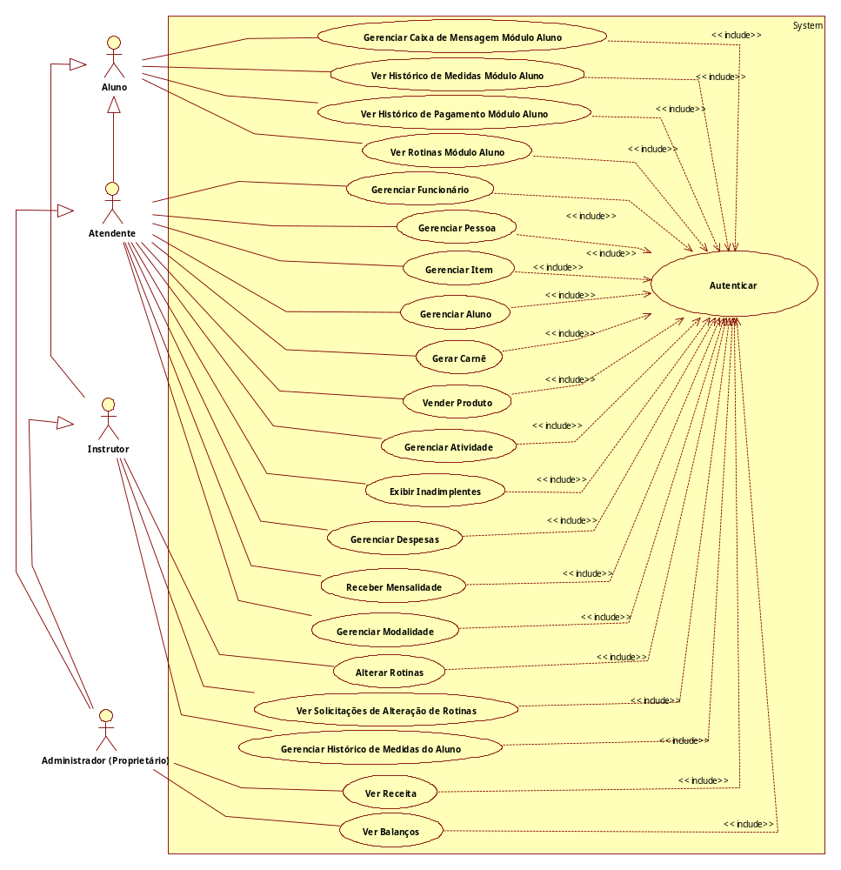
- CSU18 - Gerenciar Caixa de Mensagem Módulo Aluno
- CSU19 - Ver Histórico de Medidas Módulo Aluno
- CSU20 - Ver Histórico de Pagamento Módulo Aluno
- CSU21 - Ver Rotinas Módulo Aluno
Figura 1 – Diagrama de Casos de Uso

Realizações de Casos de Uso
A seguir temos uma descrição de cada caso de uso contidos nos diagramas das Figuras 1, 2 e 3. São eles:
- CSU01 – Autenticar - Autenticar no sistema para usar funcionalidades disponíveis para o seu perfil.
- CSU02 - Gerenciar Aluno - Atendente ou Proprietário (normalmente atendente) fará inserção, alteração, exclusão dos dados de um aluno no sistema. Exibir informações ou exibir todos os alunos como também inativar ou ativar aluno ao deixar ou voltar a freqüentar a academia.
- CSU03 - Gerar Carnê - Atendente ou Proprietário (normalmente atendente) imprime o carnê de pagamento do aluno com referência ao dia de pagamento.
- CSU04 - Gerenciar Histórico de Medidas do Aluno - Instrutor ou Proprietário (normalmente atendente) precisa cadastrar, excluir e alterar medidas de um aluno no sistema.
- CSU05 - Gerenciar Item - O Atendente ou Proprietário (normalmente Proprietário) precisa inserir, alterar, excluir, lançar ou exibir os dados de um item no sistema.
- CSU06 - Vender Produto - Atendente ou Proprietário (normalmente atendente) pode lista produto, alterar quantidade, cancelar venda do produto, dar desconto, cancelar toda a venda e concluir venda.
- CSU07 - Gerenciar Modalidade - O Atendente ou Proprietário precisa inserir, alterar, excluir os dados de uma modalidade no sistema.
- CSU08 - Gerenciar Funcionário - O Atendente ou Proprietário (normalmente Proprietário) precisa inserir, alterar, excluir dados do funcionário como também ver listagem ou informações de cada um no sistema.
- CSU09 - Ver Balanços - Proprietário deseja verificar balanços da Academia.
- CSU10 - Exibir Inadimplentes - O Atendente ou Proprietário (normalmente Atendente) verifica quais alunos são inadimplentes.
- CSU11 - Gerenciar Despesas - Atendente ou Proprietário cria ou remove uma conta assim como remover parcela ou pagar parcela.
- CSU12 - Alterar Rotinas - O Instrutor ou Proprietário (normalmente Instrutor) precisa Alterar rotinas do aluno.
- CSU13 - Ver Solicitações de Alteração de Rotinas - O Instrutor ou Proprietário (normalmente Instrutor) precisa verificar solicitações do aluno vendo se ele deseja fazer alteração em suas rotinas de atividades e ator os modifica se possível.
- CSU14 - Receber Mensalidade - Atendente ou Proprietário (normalmente atendente) dar baixa no pagamento de mensalidade do aluno e ver histórico de pagamento.
- CSU15 - Gerenciar Pessoa - Atendente ou Proprietário (normalmente atendente) precisa inserir nova pessoa, alterar pessoa, excluir pessoa, exibir todos e ver informações das pessoas do sistema.
- CSU16 - Ver Receita - Proprietário deseja verificar receita da Academia.
- CSU17 - Gerenciar Atividade - O Atendente ou Proprietário (normalmente Proprietário) precisa inserir ou excluir os dados de uma atividade no sistema.
- CSU18 - Gerenciar Caixa de Mensagem Módulo Aluno - Aluno tem acesso a caixa de mensagens.
- CSU19 - Ver Histórico de Medidas Módulo Aluno - Aluno tem acesso a seu histórico de medidas.
- CSU20 - Ver Histórico de Pagamento Módulo Aluno - Aluno tem acesso a seu histórico de pagamento.
- CSU21 - Ver Rotinas Módulo Aluno - Aluno tem acesso a suas rotinas de atividades.

Visão Lógica

Visão Geral
A visão lógica do GymSoftware é composta principalmente por três pacotes:
- Model: Esse pacote representa a implementação da parte lógica do domínio da aplicação. Aqui serão armazenadas classes que representação entidades da aplicação e classes responsáveis pela persistência dos dados da aplicação;
- Views: Nesse pacote são armazenados os componentes que fazem parte da interface gráfica da aplicação;
- Controller: Nesse pacote são armazenados os componentes do tipo Controller.Esses componentes são responsáveis por integrar os Models com as Views, de acordo com a interação com usuário.

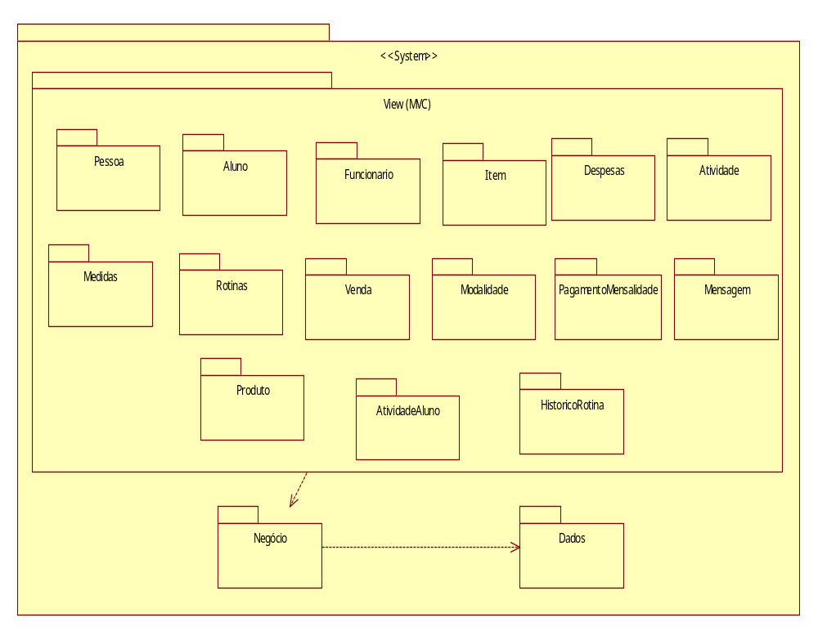
Pacotes de Design Significativos do Ponto de Vista da Arquitetura

Figura 4 – Diagrama de Pacotes

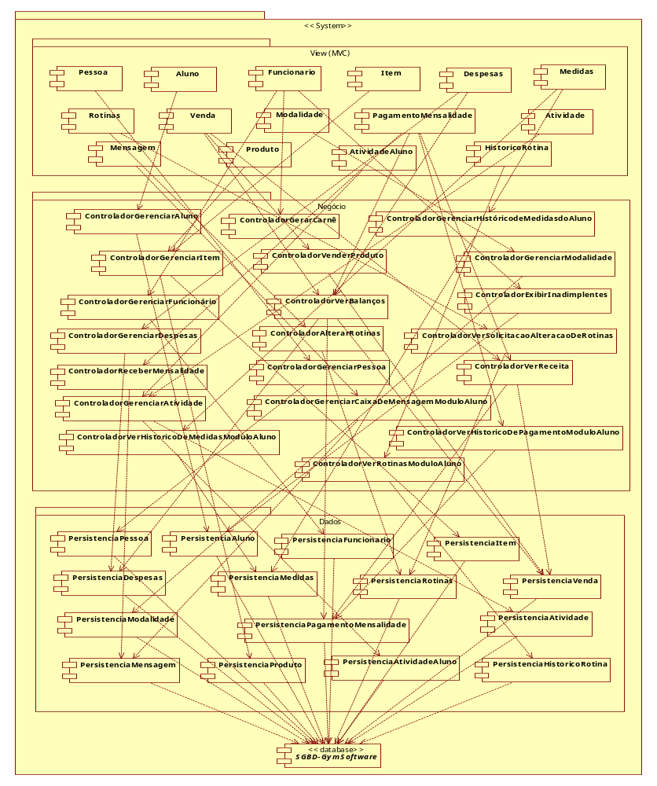
Diagrama de componentes

Figura 5 – Diagrama de Diagrama de Componentes

Visão de Processos
Ainda não foi definida

Visão de Implantação
HARDWARE_USUARIO
Browser
.Net Framework
Servidor
GYMSoftware
MySQLConnector
DBGymSoftware
<<database>>
Aluno
Atendente
Instrutor
Administrador (Proprietário)
Figura 6 – Diagrama de Implantação

Visão da Implementação
A visão de implementação encontra-se detalhada no documento Guia de Análise e Projeto.

Visão de Dados (opcional)
[Uma descrição da perspectiva de armazenamento de dados persistentes do sistema. Esta seção será opcional se os dados persistentes forem poucos ou inexistentes ou se a conversão entre o Modelo de Design e o Modelo de Dados for trivial.]

Tamanho e Desempenho
[Uma descrição das principais características de dimensionamento do software que têm um impacto na arquitetura, bem como as restrições do desempenho desejado.]

Qualidade
[Uma descrição de como a arquitetura do software contribui para todos os recursos (exceto a funcionalidade) do sistema: extensibilidade, confiabilidade, portabilidade e assim por diante. Se essas características possuírem significado especial, como implicações de segurança, garantia ou privacidade, elas deverão ser delineadas claramente.

Exceções
O tratamento de exceções se dará em camadas. O sistema terá tratamento de exceções específicas definidas em Application.Exception utilizará os tratamentos de exceções genéricos definidos em System.Exception.

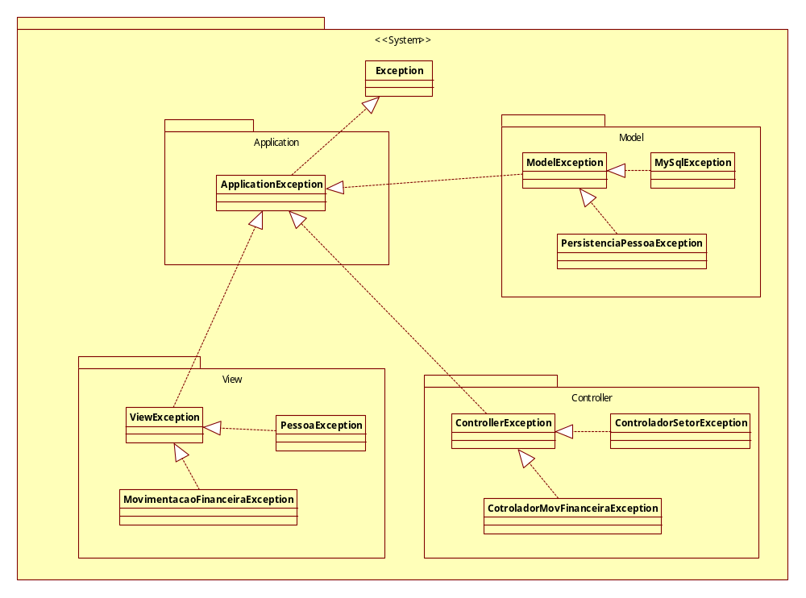
Figura 7 – Diagrama da Arquitetura de Exceções

